“逆行”的抗疫卫士

——管理系疫情防控新闻报道

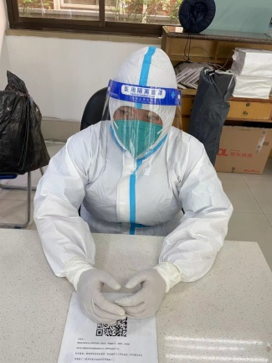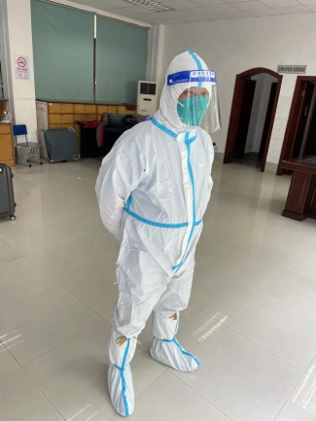2022年4月以来管理系杨磊老师，在学校疫情防控工作最吃紧、最严峻的时刻，多次举手向系党支部提出“逆行”入校驰援学校抗疫一线的申请，表达了坚守学生管理一线，为学校疫情防控添砖加瓦的决心和战胜疫情的信心。经系党政研究并报请学校疫情防控专班同意批准其入校驰援的申请。

目前杨磊老师在征得社区疫情防控领导的同意，告别了坚守社区20天多天之久的社区疫情防控志愿者一线岗位和战友进入学校疫情防控缓冲区，在静待48小时健康检查和核酸检查通过后，将奔赴学校疫情防控的第一线，与前期已经在校内坚守疫情防控第一线一月之久的战友携手并肩，共同扛起保护学生健康和安全的重任，为早日实现学校面疫情动态清零的目标奉献力量。

杨磊老师这种在关键时刻舍小家为大家的勇气和行动在管理系全体教师中引起了强烈反响，纷纷为杨老师的“逆行”行动点赞。同时希望“逆行”的抗疫卫士”保重身体，健康凯旋。

管理系党支部 陈国荣（文）

2022年4月16日